**Az athéni államszervezet és működése a demokrácia virágkorában**- Politikai berendezkedések a modern korban

**Előzmények:**

A görögök által lakott területeken a Kr. e. 8. században jöttek létre a poliszok *(ókori görög városállam)*. A királyság intézménye hamar elsorvadt, ezt követően az államot a nagy vagyonnal és földbirtokokkal rendelkező arisztokraták szűk csoportja irányította *(arisztokratikus köztársaság)*. Az előkelő nemzetségek politikai hatalmuk igazolása miatt a vérségi kötelékek fenntartására törekedtek. Nagybirtokaik révén gazdasági és katonai téren is vezető szerepük volt, hiszen ők tudták megvásárolni a drága bronzfegyvereket és a lovakat. Velük ellentétben a nemzetségen kívüliek tömege vagyoni és jogi hátrányban volt.

**A görög gyarmatosítás és hatásai:**

A Kr. e. 8-6. században zajlott a görög gyarmatosítás folyamata. Hellász szűkös termőterületei már nem voltak képesek eltartani a megnövekedett népességet, így a görögség kirajzott törzsterületéről és új kolóniákat alapított. A terjeszkedésnek három fő iránya volt *(****nyugati****– Szicíliában és Dél-Itáliában;****északi és keleti****– a tengerszorosok és a Fekete-tenger partvidékén;****déli –****Afrika partjainál)*. Az anyavárosok és a kolóniák között élénk kereskedelmi kapcsolat bontakozott ki. Fejlesztőleg hatott a görög poliszok iparára és kézművességére, amelyek az előállított késztermékeket a gyarmatvárosokba szállították, onnan pedig főleg gabonát, nyersanyagokat és luxuscikkeket hoztak be. A kereskedelem nagy hasznot hozott a hajótulajdonos kereskedőréteg számára is.

Az anyaországi mezőgazdaságban gabonatermesztésről átálltak a jövedelmezőbb szőlő *(bor)*, olajbogyó *(olaj)*, zöldség és gyümölcs termesztésére. Ha az időjárás miatt silány volt a termés, akkor a földművesek kölcsönök felvételére kényszerültek, amit ha nem tudtak törleszteni, akkor az adósrabszolgaság *(a fizetni nem tudó adós földjét hitelezői lefoglalhatták, őt magát, illetve gyermekeit pedig meghatározott időre rabszolgává tehették)* fenyegette őket. A hadászatban is változás történt, az arisztokrata lovasság mellett felértékelődött a nehézgyalogos katonák *(hopliták)* szerepe. Egyre nőtt a vagyonos iparos-kereskedő réteg jelentősége, amely arra törekedett, hogy helyet kapjon a városállam politikai vezetésében. Az arisztokratikus köztársaság azonban nem biztosított politikai jogokat a társadalom többségét kitevő démosz *(köznép vagyis a parasztok, iparosok, kézművesek, kereskedők rétege)* számára. Idővel a köznép szegényebb és gazdagabb rétegei is szembe kerültek az arisztokráciával.

**A démosz polgárjogi küzdelme:**

**Drakón *(Kr. e. 621)***

A polgárjogi küzdelmek első fontos állomásaként Drakón arkhón *(a legfőbb állami tisztségviselő)* megszüntetve a nemzetségi szokásjogon alapuló bíráskodást és írásba foglaltatta a törvényeket. Ezek híresen szigorúak és mindenkire nézve kötelező érvényűek voltak, nem lehetett önkényesen értelmezni őket.

**Szolón *(Kr. e. 594)***

Teljesítette a szegényebb polgárok kérését azzal, hogy eltörölte a fennálló adósságokat *(teherlerázás)* és ezzel együtt az adósrabszolgaság intézményét is. A politikai jogok gyakorlásának alapjává származás helyett a vagyont tette, és Athén lakosságát e szerint négy csoportba osztotta be:

|  |  |  |
| --- | --- | --- |
| **Jövedelmi kategória** | **Éves jövedelem**  **(mérő)** | **A kategória elnevezése** |
| 1. | 500 – | ötszázmérősök |
| 2. | 300 – 500 | lovagok |
| 3. | 200 – 300 | ökörfogatosok |
| 4. | – 200 | napszámosok |

Ez a beosztás adta az adófizetés, a hivatalviselés és a katonáskodás alapját is. E mellett területi alapon megszervezte a 400-ak tanácsát *(bulé)*, amelynek vagyoni helyzettől függetlenül minden athéni polgár tagja lehetett. A testületbe mindegyik phülé 100 tagot küldött, ahol megtárgyalták a népgyűlés elé terjesztett javaslatokat. Szolón intézkedéseivel lerakta a demokrácia *(népuralom, olyan politikai berendezkedés, amelyben az államhatalom nem az uralkodó vagy egy kiváltságos réteg, hanem a nép kezében van)* alapjait.

Az állam életébe csak a húsz éven felüli szabad polgárok szólhattak bele. A legfőbb politikai hatalom a népgyűlés *(ekklészia)* kezében volt, itt hozták a törvényeket, döntöttek háború és béke kérdéséről, illetve választották meg a tisztségviselőket.

Az állam élén kilenc arkhón állt, akik kezdetben a legfőbb tisztségviselők voltak, később méltóságuk jelképessé vált. Hivatali idejük lejárta után az Árész-dombi gyűlés *(Areioszpagosz)* tagjai lettek, amely az arkhónok tanácsadó testületeként működött.

Az Athén állam tényleges vezetői a sztratégoszok *(katonai vezetők)* voltak, belőlük tízet választottak *(phülénként egyet)*.

Az esküdtbíróság *(héliaia)* 6000 tagja sorsolás úján került a testületbe, amely igazságszolgáltatással foglalkozott.

**Peiszisztratosz *(Kr. e. 560-527)*:**

Szolón reformjait követően sem csitultak az ellentétek. Az arisztokrácia túl soknak, a démosz pedig túl kevésnek tartotta az elért eredményeket. A politikai küzdelmeket kihasználva az arisztokrata származású Peiszisztratosz ragadta magához a hatalmat és egyeduralmat *(zsarnokság – türannisz)* vezetett be. Az őt támogató szegényebb rétegekre támaszkodott, így intézkedései között megtaláljuk a földosztást, a nagyszabású építkezéseket *(városi vízvezeték hálózat, Akropolisz, kikötő)* és a kereskedelem fejlesztését. Kr. e. 527-ben bekövetkezett halála után az egyeduralmat fiai gyakorolták, mígnem Kr. e. 510-ben sikerült megdönteni azt.

**Kleiszthenész *(Kr. e. 508)*:**

Reformjai újabb lépést jelentettek a demokrácia kiteljesedése felé. A korábbi vérségi, majd vagyoni alapú rendszer helyett, új területi elvű beosztást alakított ki. Attika területét tíz phülére *(kerület)* osztotta fel, ezek mindegyike további három egymással össze nem függő részt foglalt magába *(városi-, belső- és tengerparti rész).* Így minden phülében többségbe került a démosz az arisztokráciával szemben, mivel a köznép döntően a városi és tengerparti részeken élt, az arisztokrácia pedig a belső részeken. Az új területi felosztás biztosította a szélesebb demokráciát, mivel megszűntette a szabad polgárok közötti vagyoni különbségeket. A népgyűlések közötti időben az 500-ak tanácsa *(bulé)* intézte az ügyeket. Minden phüléből 50-50 tagot sorsoltak e testületbe, amely javaslatokat tehetett a népgyűlés számára, amelyeket már előtte meg is tárgyaltak, illetve ellenőrizték a döntések végrehajtását. Cserépszavazással *(osztrakiszmosz)* kívánták elkerülni a zsarnokuralom újjáéledését. Legalább 6000 polgárnak kellett véleményt nyilvánítania, és akire a legtöbb szavazat eset, annak tíz évre el kellett hagynia a várost, de vagyonát nem veszítette el.

A Kr. e. 6-5. században Athén társadalmát három rétegre bonthatjuk: szabad polgárok, metoikoszok *(más poliszokból bevándorolt idegenek)* és rabszolgák. Teljes jogú athéni polgárnak számított az a férfi, aki athéni szülőktől származott. A metoikoszok sem polgár- sem politikai jogokkal nem rendelkeztek, földet nem birtokolhattak, viszont adót fizetniük kellett az államnak. A rabszolgák sem rendelkeztek az előbbi jogokkal, magán- vagy állami tulajdonban voltak.

**Periklész és a demokrácia kiteljesedése *(Kr. e. 5. század közepe)*:**

Kleiszthenész reformjai nyomán a Kr. e. 5. század közepén élte virágkorát a demokrácia Athéban. Minden athéni polgár közvetlenül részt vehetett a politikai életben, az állam irányításában. A kor legtekintélyesebb politikusa Periklész volt, akit egymás után tizenötször választották meg sztratégosszá, így az athéni állam tényleges vezetője lett. Már a korábbiakban megvalósult a polgárok jogi egyenlősége, így annak biztosítására törekedett, hogy minél többen vegyenek részt az államéletben. Elérte, hogy napidíjat fizessenek a szegényebb polgároknak az esküdtbíróságokban és az 500-ak tanácsában végzett munkájukért, így a kétkezi munkások is részt vállalhattak a közéletben.

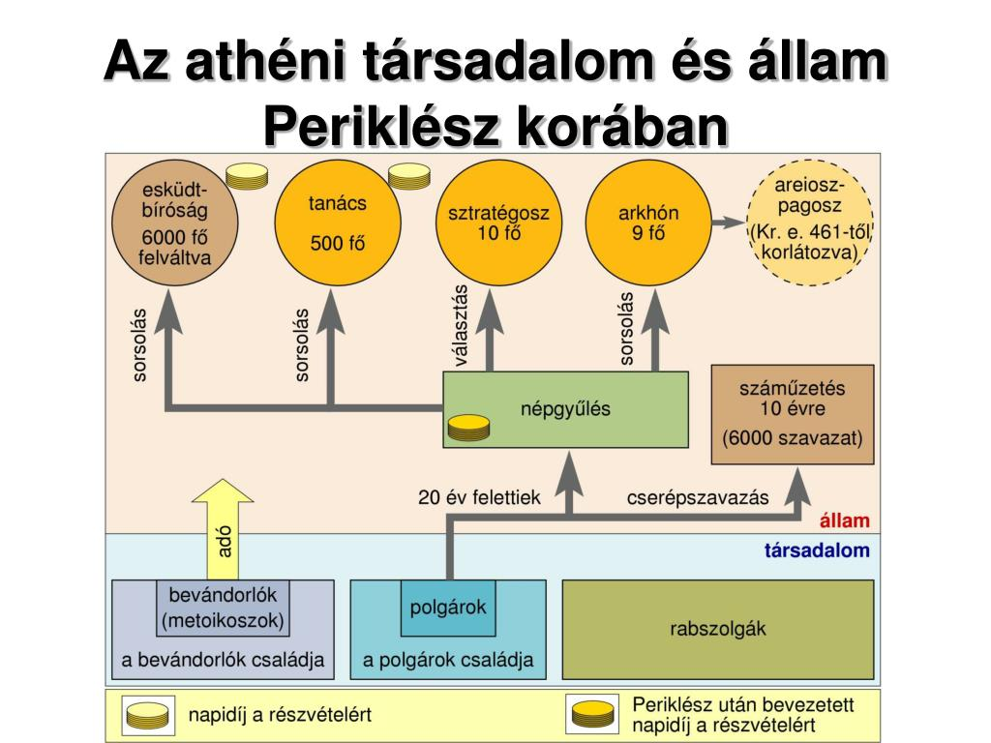

Képek forrásai: [képek](https://image1.slideserve.com/2701464/az-ath-ni-t-rsadalom-s-llam-perikl-sz-kor-ban-l.jpg)